МИНИСТЕРСТВО ЦИФРОВОГО РАЗВИТИЯ СВЯЗИ И МАССОВЫХ
КОММУНИКАЦИЙ РОССИЙСКОЙ ФЕДЕРАЦИИ
Ордена трудового красного знамени федеральное государственное бюджетное
образовательное учреждение высшего образования
«Московский технический университет связи и информатики»
Факультет «Кибернетики и информационной безопасности»
Кафедра «Интеллектуальные системы в управлении и автоматизации»
КУРСОВАЯ РАБОТА
Разработка базы данных для информационной системы
«Продажа авиабилетов»
Выполнил:
студент 3 курса группы БУТ2301
Алексеева Е. В.
Руководитель:
СИНИЦИН АЛЕКСЕЙ НИКОЛАЕВИЧ
Москва 2025

СОДЕРЖАНИЕ
- ВВЕДЕНИЕ
- 1. АНАЛИЗ ПРЕДМЕТНОЙ ОБЛАСТИ И ОБОСНОВАНИЕ ВЫБОРА ТЕХНОЛОГИЙ
- 1.1. Объект автоматизации
- 1.2. Обзор информационных технологий
- 1.3. Выбор СУБД
- 1.4. Выбор Server-Side Runtime
- 1.5. Выбор Front-End технологии
- 1.6. Продукты-аналоги
- 1.7. Требования к разрабатываемой БД
- 1.8. Бизнес-процессы
- 1.9. Требования к отображению информации и пользовательскому интерфейсу
- 1.10. Выводы по главе 1
- 2. ПРОЕКТИРОВАНИЕ БАЗЫ ДАННЫХ И ИНТЕРФЕЙСА ПРИЛОЖЕНИЯ
- 2.1. Логическая модель данных
- 2.2. Физическая модель данных
- 2.3. Обоснование нормализации БД
- 2.4. Архитектура системы
- 3. РЕАЛИЗАЦИЯ БАЗЫ ДАННЫХ И ПРИЛОЖЕНИЯ
- 3.1. Описание функций БД
- 3.2. Описание проекта
- 3.3. Описание экранных форм
- ЗАКЛЮЧЕНИЕ
- СПИСОК ЛИТЕРАТУРЫ

ВВЕДЕНИЕ
Современная авиационная индустрия является одной из наиболее динамично развивающихся отраслей экономики, ежедневно обслуживающей миллионы пассажиров по всему миру. Эффективное управление продажей авиабилетов, бронированием мест и обработкой пассажирских данных требует применения современных информационных технологий и автоматизированных систем. Рост объемов пассажирских перевозок, усложнение маршрутных сетей и необходимость обеспечения высокого уровня сервиса делают разработку специализированных информационных систем критически важной задачей для авиакомпаний и туристических агентств.
Разработка информационной системы «Продажа авиабилетов» представляет собой актуальную задачу, направленную на создание эффективного инструмента для автоматизации процессов продажи билетов, управления рейсами и обработки информации о пассажирах. Такая система позволяет существенно повысить скорость обслуживания клиентов, снизить количество ошибок при оформлении билетов, обеспечить контроль доступности мест на рейсах и оптимизировать работу сотрудников авиакомпаний. В условиях цифровой трансформации экономики создание подобных систем приобретает особую социальную значимость, способствуя развитию туризма, деловых связей и межкультурного обмена.
Социальная значимость рассматриваемой темы заключается в том, что эффективные системы продажи авиабилетов напрямую влияют на доступность авиаперевозок для широких слоев населения, способствуют развитию туристической индустрии и обеспечивают удобство планирования путешествий. Автоматизация процессов бронирования и продажи билетов позволяет снизить стоимость обслуживания, что в конечном итоге может привести к снижению цен на авиабилеты и повышению доступности авиаперевозок.

Обзор литературы
1. Дейт К.Дж. «Введение в системы баз данных» (8-е издание, 2005). В данной работе представлен фундаментальный подход к проектированию и реализации систем баз данных. Автор подробно рассматривает реляционную модель данных, нормализацию, проектирование схем баз данных и обеспечение целостности данных. Книга содержит практические примеры и рекомендации по выбору СУБД, что является важным для обоснования выбора PostgreSQL в качестве системы управления базами данных для разрабатываемой системы.
2. Фаулер М. «Архитектура корпоративных программных приложений» (2006). В книге рассматриваются различные архитектурные паттерны для корпоративных приложений, включая трехзвенную архитектуру, которая была выбрана для реализации разрабатываемой системы. Автор анализирует преимущества и недостатки различных подходов к организации архитектуры приложений, что позволило обосновать выбор трехзвенной архитектуры с веб-интерфейсом.
Целью данной курсовой работы является разработка базы данных и веб-приложения для информационной системы «Продажа авиабилетов», обеспечивающей функциональность поиска рейсов, бронирования и продажи билетов, а также управления справочными данными.
Для достижения поставленной цели необходимо решить следующие задачи:
- провести анализ предметной области и обосновать выбор технологий;
- спроектировать логическую и физическую модели базы данных;
- реализовать базу данных с использованием выбранной СУБД;
- разработать веб-интерфейс;
- реализовать бизнес-логику приложения.

1. АНАЛИЗ ПРЕДМЕТНОЙ ОБЛАСТИ И ОБОСНОВАНИЕ ВЫБОРА ТЕХНОЛОГИЙ

1.1. Объект автоматизации
Предметом курсовой работы является создание учебной системы бронирования авиабилетов. Система предназначена для автоматизации процессов поиска рейсов, бронирования и продажи авиабилетов, а также управления справочными данными, необходимыми для функционирования системы.
Система должна обеспечивать автоматизацию следующих бизнес-процессов:
- хранение и управление справочными данными (страны, города, аэропорты, самолеты, классы мест, авиакомпании);
- поиск рейсов по различным критериям (аэропорты вылета и прилета, даты);
- контроль доступности мест на рейсах;
- оформление и продажу билетов;
- хранение информации о пассажирах и приобретенных билетах.

1.2. Обзор информационных технологий
Для реализации системы выбрана трехзвенная архитектура с веб-интерфейсом, которая обеспечивает разделение уровней представления, бизнес-логики и данных. Данная архитектура обладает следующими преимуществами:
- масштабируемость: возможность независимого масштабирования каждого уровня;
- гибкость: возможность изменения одного уровня без влияния на другие;
- безопасность: изоляция базы данных от клиентских приложений;
- переиспользование: бизнес-логика может использоваться различными клиентскими приложениями.

1.3. Выбор СУБД
При выборе системы управления базами данных рассматривались следующие реляционные СУБД:
1. PostgreSQL - объектно-реляционная СУБД с открытым исходным кодом. Преимущества: высокая производительность, поддержка ACID-транзакций, богатый набор типов данных, поддержка хранимых процедур на PL/pgSQL, развитая система ограничений целостности, кроссплатформенность, активное сообщество. Недостатки: может требовать больше ресурсов для простых задач по сравнению с некоторыми альтернативами.
2. MySQL - популярная реляционная СУБД с открытым исходным кодом. Преимущества: высокая производительность для чтения, простота настройки, широкое распространение. Недостатки: ограниченная поддержка сложных типов данных, менее развитая система ограничений целостности по сравнению с PostgreSQL, проблемы с поддержкой транзакций в некоторых версиях.
3. Microsoft SQL Server - коммерческая СУБД от Microsoft. Преимущества: интеграция с экосистемой Microsoft, мощные инструменты разработки и администрирования. Недостатки: высокая стоимость лицензирования, привязка к платформе Windows, ограниченная кроссплатформенность.
4. Oracle Database - коммерческая СУБД корпоративного уровня. Преимущества: высокая производительность, развитые возможности масштабирования. Недостатки: очень высокая стоимость лицензирования, сложность настройки и администрирования, избыточность для средних проектов.
Обоснование выбора PostgreSQL:
- открытый исходный код и бесплатное использование, что важно для учебного проекта;
- высокая производительность и надежность, сопоставимая с коммерческими решениями;
- поддержка ACID-транзакций обеспечивает целостность данных;
- богатый набор типов данных и возможность создания пользовательских типов;
- поддержка хранимых процедур и функций на языке PL/pgSQL позволяет реализовать бизнес-логику на уровне БД;
- развитая система ограничений целостности обеспечивает надежность данных;
- поддержка JSON и других современных форматов данных;
- активное сообщество и постоянное развитие;
- кроссплатформенность позволяет развертывать систему на различных операционных системах.
PostgreSQL была выбрана как оптимальное решение, сочетающее функциональность коммерческих СУБД с открытостью и бесплатностью использования.

1.4. Выбор Server-Side Runtime
При выборе серверной платформы рассматривались следующие варианты:
1. Node.js - среда выполнения JavaScript на основе движка V8. Преимущества: единый язык для клиента и сервера (JavaScript), высокая производительность благодаря асинхронной модели, богатая экосистема npm, простота разработки.
2. Python (Django/Flask) - интерпретируемый язык программирования с мощными фреймворками. Преимущества: простота синтаксиса, богатая стандартная библиотека, большое количество библиотек для различных задач, хорошая поддержка научных вычислений. Недостатки: более низкая производительность по сравнению с компилируемыми языками.
3. Java (Spring Boot) - компилируемый язык с мощным фреймворком. Преимущества: высокая производительность, развитая экосистема, кроссплатформенность, хорошая поддержка многопоточности. Недостатки: более сложный синтаксис, необходимость компиляции, большее потребление памяти.
Обоснование выбора Node.js:
- единый язык программирования для клиентской и серверной частей (JavaScript) упрощает разработку и поддержку;
- высокая производительность благодаря асинхронной модели ввода-вывода, что важно для веб-приложений с большим количеством одновременных подключений;
- богатая экосистема пакетов (npm) предоставляет готовые решения для большинства задач;
- простота разработки и отладки благодаря интерпретируемому языку;
- активное сообщество и большое количество библиотек;
- хорошая интеграция с React на клиентской стороне.

1.5. Выбор Front-End технологии
При выборе технологии для клиентской части рассматривались следующие варианты:
1. React - библиотека для создания пользовательских интерфейсов от Facebook. Преимущества: компонентный подход, виртуальный DOM для оптимизации, однонаправленный поток данных, переиспользование компонентов, богатая экосистема, активное сообщество, поддержка SPA. Недостатки: необходимость изучения JSX, быстрые изменения в экосистеме.
2. Vue.js - прогрессивный JavaScript-фреймворк. Преимущества: простота изучения, хорошая документация, гибкость, меньший размер по сравнению с React. Недостатки: меньшее сообщество по сравнению с React, менее развитая экосистема.
3. Angular - полнофункциональный фреймворк от Google. Преимущества: полный набор инструментов, TypeScript из коробки, хорошая поддержка больших проектов. Недостатки: более высокая кривая обучения, больший размер, более сложная настройка.
Обоснование выбора React:
- компонентный подход к разработке интерфейсов обеспечивает модульность и переиспользование кода;
- виртуальный DOM для оптимизации производительности позволяет эффективно обновлять интерфейс;
- возможность переиспользования компонентов ускоряет разработку;
- богатая экосистема библиотек и инструментов;
- активное сообщество и постоянное развитие обеспечивают актуальность технологии;
- поддержка современных стандартов JavaScript;
- возможность создания SPA (Single Page Application) обеспечивает быструю работу интерфейса;
- простота интеграции с различными библиотеками;
- хорошая производительность даже при большом количестве компонентов.

1.6. Продукты-аналоги
На рынке существуют различные системы продажи авиабилетов, такие как:
- Amadeus - глобальная система дистрибуции для туристической индустрии;
- Sabre - система управления путешествиями и продажи билетов;
- Travelport - платформа для управления путешествиями.
Данные системы являются коммерческими и имеют сложную архитектуру, предназначенную для крупных авиакомпаний и туристических агентств. Разрабатываемая система представляет собой упрощенную версию, предназначенную для демонстрации основных принципов работы систем продажи авиабилетов и может быть использована в качестве основы для более сложных решений.

1.7. Требования к разрабатываемой БД
База данных должна обеспечивать хранение следующих справочных данных:
- Страны;
- Города;
- Аэропорты;
- Тип самолетов;
- Классы мест в самолете;
- Авиакомпании.
База данных должна хранить данные о:
- Пассажирах: идентификатор, фамилия, имя, отчество (опционально), дата рождения, номер паспорта;
- Рейсах: идентификатор, номер рейса, время и дата вылета, время и дата прилета, аэропорт вылета, аэропорт прилета, самолет, авиакомпания;
- Приобретенных билетах: идентификатор, номер билета, рейс, пассажир, класс места.
Требования к обязательности и уникальности полей:
- Названия стран, городов, авиакомпаний, моделей самолетов, классов мест должны быть уникальны;
- Коды аэропортов (IATA) должны быть уникальны;
- Номера паспортов пассажиров должны быть уникальны;
- Номера рейсов должны быть уникальны;
- Номера билетов должны быть уникальны в рамках рейса и пассажира.

1.8. Бизнес-процессы
В системе реализованы следующие бизнес-процессы:
1. Поиск рейсов по параметрам:
- Поиск по аэропорту вылета;
- Поиск по аэропорту прилета;
- Поиск по городу вылета;
- Поиск по городу прилета;
- Поиск по дате вылета;
- Комбинированный поиск по нескольким параметрам;
- Отображение только рейсов с доступными местами.
2. Покупка билетов:
- Выбор рейса из результатов поиска;
- Ввод данных пассажира (фамилия, имя, отчество, дата рождения, паспорт);
- Выбор класса места;
- Проверка доступности мест на рейсе;
- Оформление билета;
- Генерация уникального номера билета;
- Сохранение информации о билете в базе данных.
3. Администрирование справочников:
- Управление странами (добавление, просмотр, удаление);
- Управление городами (добавление, просмотр, удаление);
- Управление аэропортами (добавление, просмотр, удаление);
- Управление самолетами (добавление, просмотр, удаление);
- Управление классами мест (добавление, просмотр, удаление);
- Управление авиакомпаниями (добавление, просмотр, удаление).
Требования к контролю количества билетов:
- При поиске рейсов должны отображаться только рейсы, на которые есть доступные места;
- При покупке билета должна проверяться доступность места выбранного класса на выбранном рейсе.

1.9. Требования к отображению информации и пользовательскому интерфейсу
Пользовательский интерфейс должен обеспечивать:
- интуитивно понятную навигацию;
- отзывчивый дизайн, адаптированный для различных размеров экранов;
- четкое отображение информации о рейсах;
- удобные формы для ввода данных;
- визуальную обратную связь при выполнении операций (сообщения об успехе/ошибке).
Требования к отображению информации:
- Таблицы должны быть читаемыми с четким разделением строк и столбцов;
- Даты и время должны отображаться в понятном формате;
- Информация о рейсах должна включать все необходимые данные для принятия решения о покупке;
- Формы должны иметь валидацию полей;
- Сообщения об ошибках должны быть информативными.

1.10. Выводы
По итогам анализа предметной области и обзора информационных технологий были выбраны следующие технологии для реализации системы:
1. Архитектура: трехзвенная архитектура с веб-интерфейсом, обеспечивающая разделение уровней представления, бизнес-логики и данных.
2. СУБД: PostgreSQL - реляционная система управления базами данных с открытым исходным кодом, обеспечивающая надежное хранение данных и поддержку сложных запросов.
3. Server-Side Runtime: Node.js - среда выполнения JavaScript для серверной части, обеспечивающая высокую производительность и простоту разработки.
4. Front-End: React - библиотека для создания пользовательских интерфейсов, обеспечивающая компонентный подход и высокую производительность.
Выбранные технологии обеспечивают:
- масштабируемость системы;
- простоту разработки и поддержки;
- высокую производительность;
- безопасность данных;
- современный пользовательский интерфейс.

2. ПРОЕКТИРОВАНИЕ БАЗЫ ДАННЫХ И ИНТЕРФЕЙСА ПРИЛОЖЕНИЯ

2.1. Логическая модель данных
Логическая модель данных представлена ER-диаграммой:
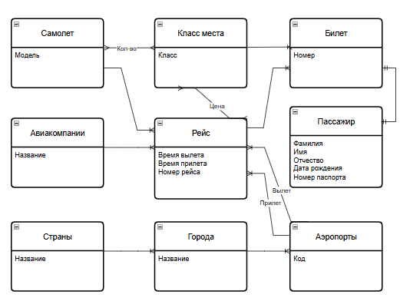
1. Страна - содержит информацию о странах;
2. Город - содержит информацию о городах, связан со страной;
3. Аэропорт - содержит информацию об аэропортах, связан с городом;
4. Самолет - содержит информацию о типах самолетов;
5. Класс места - содержит информацию о классах мест в самолете;
6. Авиакомпания - содержит информацию об авиакомпаниях;
7. Рейс - содержит информацию о рейсах, связан с аэропортами вылета и прилета, самолетом и авиакомпанией;
8. Пассажир - содержит информацию о пассажирах;
9. Билет - содержит информацию о проданных билетах, связан с рейсом, пассажиром и классом места;
10. Цена (характеристика связи) - содержит информацию о ценах на билеты для различных классов мест на рейсах;
11. Количество мест (характеристика связи) - содержит информацию о количестве мест каждого класса в самолете.
Связи между сущностями:
- Страна (1) → (N) Город
- Город (1) → (N) Аэропорт
- Аэропорт (1) → (N) Рейс (вылет)
- Аэропорт (1) → (N) Рейс (прилет)
- Самолет (1) → (N) Рейс
- Авиакомпания (1) → (N) Рейс
- Рейс (1) → (N) Билет
- Пассажир (1) → (N) Билет
- Класс места (1) → (N) Билет
- Самолет (N) ↔ (N) Класс места

2.2. Физическая модель данных
Физическая модель данных реализована в PostgreSQL.
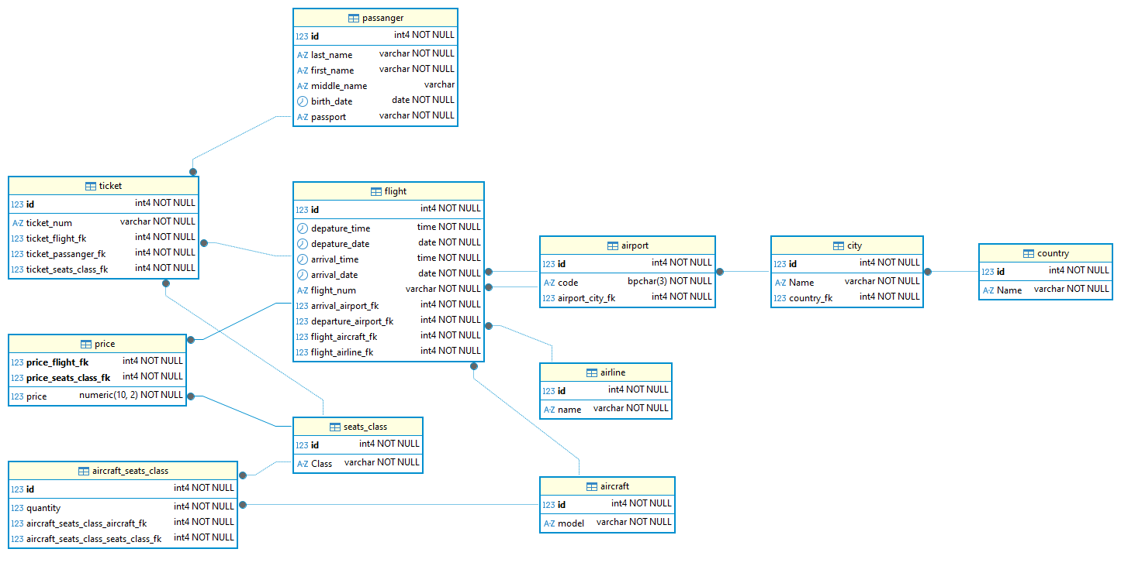

Ниже представлено описание таблиц в табличном виде.

Таблица country (Страны)
Поле | Тип данных | Ограничения | Описание
id | integer | PRIMARY KEY, NOT NULL | Уникальный идентификатор страны
Name | character varying | NOT NULL, UNIQUE | Название страны

Таблица city (Города)
Поле | Тип данных | Ограничения | Описание
id | integer | PRIMARY KEY, NOT NULL | Уникальный идентификатор города
Name | character varying | NOT NULL | Название города
country_fk | integer | FOREIGN KEY → country.id, NOT NULL | Связь со страной

Таблица airport (Аэропорты)
Поле | Тип данных | Ограничения | Описание
id | integer | PRIMARY KEY, NOT NULL | Уникальный идентификатор аэропорта
code | character(3) | NOT NULL, UNIQUE | Код IATA аэропорта
airport_city_fk | integer | FOREIGN KEY → city.id, NOT NULL | Связь с городом

Таблица aircraft (Самолеты)
Поле | Тип данных | Ограничения | Описание
id | integer | PRIMARY KEY, NOT NULL | Уникальный идентификатор самолета
model | character varying | NOT NULL, UNIQUE | Модель самолета

Таблица seats_class (Классы мест)
Поле | Тип данных | Ограничения | Описание
id | integer | PRIMARY KEY, NOT NULL | Уникальный идентификатор класса места
Class | character varying | NOT NULL, UNIQUE | Название класса места

Таблица airline (Авиакомпании)
Поле | Тип данных | Ограничения | Описание
id | integer | PRIMARY KEY, NOT NULL | Уникальный идентификатор авиакомпании
name | character varying | NOT NULL, UNIQUE | Название авиакомпании

Таблица flight (Рейсы)
Поле | Тип данных | Ограничения | Описание
id | integer | PRIMARY KEY, NOT NULL | Уникальный идентификатор рейса
depature_time | time | NOT NULL | Время вылета
depature_date | date | NOT NULL | Дата вылета
arrival_time | time | NOT NULL | Время прилета
arrival_date | date | NOT NULL | Дата прилета
flight_num | character varying | NOT NULL, UNIQUE | Номер рейса
departure_airport_fk | integer | FOREIGN KEY → airport.id | Аэропорт вылета
arrival_airport_fk | integer | FOREIGN KEY → airport.id | Аэропорт прилета
flight_aircraft_fk | integer | FOREIGN KEY → aircraft.id | Самолет
flight_airline_fk | integer | FOREIGN KEY → airline.id | Авиакомпания

Таблица passanger (Пассажиры)
Поле | Тип данных | Ограничения | Описание
id | integer | PRIMARY KEY, NOT NULL | Уникальный идентификатор пассажира
last_name | character varying | NOT NULL | Фамилия
first_name | character varying | NOT NULL | Имя
middle_name | character varying | NULL | Отчество (опционально)
birth_date | date | NOT NULL | Дата рождения
passport | character varying | NOT NULL, UNIQUE | Номер паспорта

Таблица ticket (Билеты)
Поле | Тип данных | Ограничения | Описание
id | integer | PRIMARY KEY, NOT NULL | Уникальный идентификатор билета
ticket_num | character varying | NOT NULL | Номер билета
ticket_flight_fk | integer | FOREIGN KEY → flight.id, NOT NULL | Рейс
ticket_passanger_fk | integer | FOREIGN KEY → passanger.id, NOT NULL | Пассажир
ticket_seats_class_fk | integer | FOREIGN KEY → seats_class.id, NOT NULL | Класс места
 |  | UNIQUE (ticket_num, ticket_flight_fk, ticket_passanger_fk) | Уникальность комбинации

Таблица price (Цены)
Поле | Тип данных | Ограничения | Описание
price_flight_fk | integer | FOREIGN KEY → flight.id, NOT NULL | Рейс
price_seats_class_fk | integer | FOREIGN KEY → seats_class.id, NOT NULL | Класс места
price | numeric | NOT NULL | Цена билета
 |  | UNIQUE (price_flight_fk, price_seats_class_fk) | Уникальность комбинации

Таблица aircraft_seats_class (Самолет-Класс места)
Поле | Тип данных | Ограничения | Описание
id | integer | PRIMARY KEY, NOT NULL | Уникальный идентификатор записи
aircraft_seats_class_aircraft_fk | integer | FOREIGN KEY → aircraft.id, NOT NULL | Самолет
aircraft_seats_class_seats_class_fk | integer | FOREIGN KEY → seats_class.id, NOT NULL | Класс места
quantity | integer | NOT NULL | Количество мест данного класса
 |  | UNIQUE (aircraft_seats_class_aircraft_fk, aircraft_seats_class_seats_class_fk) | Уникальность комбинации

[СКРИНШОТ: ER-диаграмма физической модели данных]

2.3. Обоснование нормализации БД
База данных находится в третьей нормальной форме (3NF). Обоснование:
Первая нормальная форма (1NF):
- Все атрибуты атомарны (не содержат составных значений);
- Каждая таблица имеет первичный ключ;
- Нет повторяющихся групп.
Вторая нормальная форма (2NF):
- База данных находится в 1NF;
- Все неключевые атрибуты полностью зависят от первичного ключа;
- Связующие таблицы имеют составной первичный ключ, все атрибуты зависят от него.
Третья нормальная форма (3NF):
- База данных находится в 2NF;
- Нет транзитивных зависимостей (неключевые атрибуты не зависят от других неключевых атрибутов);
- Все справочные данные вынесены в отдельные таблицы (страны, города, аэропорты, самолеты, классы мест, авиакомпании);
- Связи между сущностями реализованы через внешние ключи, а не через дублирование данных.
Нормализация обеспечивает:
- устранение избыточности данных;
- минимизацию аномалий вставки, обновления и удаления;
- упрощение поддержки и модификации базы данных;
- обеспечение целостности данных.

2.4. Архитектура системы
Система реализована на основе трехзвенной архитектуры, которая включает следующие уровни:
1. Уровень представления (Presentation Layer):
- React-приложение, работающее в браузере пользователя;
- Обеспечивает пользовательский интерфейс для взаимодействия с системой;
- Выполняет HTTP-запросы к серверному API;
- Обрабатывает ответы и отображает данные пользователю.
2. Уровень бизнес-логики (Business Logic Layer):
- Node.js сервер с Express.js;
- Обрабатывает HTTP-запросы от клиентского приложения;
- Выполняет валидацию данных;
- Формирует SQL-запросы к базе данных;
- Обрабатывает результаты запросов и возвращает данные клиенту в формате JSON.
3. Уровень данных (Data Layer):
- PostgreSQL база данных;
- Хранит все данные системы;
- Выполняет SQL-запросы;
- Обеспечивает целостность данных через ограничения и триггеры;
- Содержит хранимые процедуры и функции для бизнес-логики.
Взаимодействие между уровнями:
- Клиентское приложение отправляет HTTP-запросы к серверу через REST API;
- Сервер обрабатывает запросы и выполняет операции с базой данных;
- База данных возвращает результаты серверу;
- Сервер форматирует результаты и отправляет их клиенту в формате JSON;
- Клиент отображает данные пользователю.

3. РЕАЛИЗАЦИЯ БАЗЫ ДАННЫХ И ПРИЛОЖЕНИЯ

3.1 Состав данных БД (на момент составления документа)
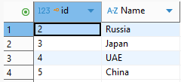

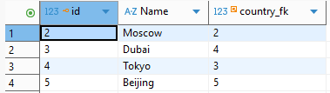

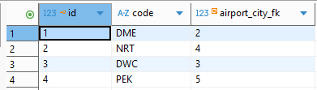

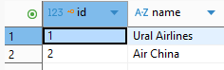

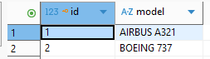

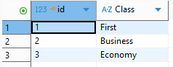

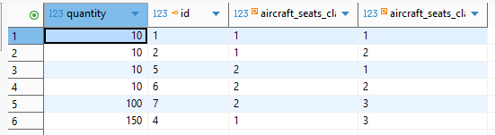

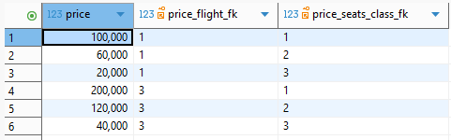

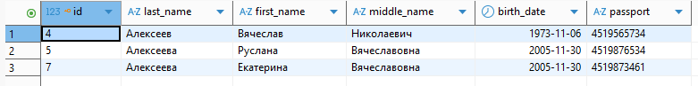

3.2 Описание функций БД
Функция определения количества доступных мест на рейсе
Назначение: вычисляет количество доступных мест на рейсе для указанного класса места или для всех классов, если класс не указан.
Алгоритм работы:
1. Если указан класс места:
a. Вычисляет общее количество мест указанного класса в самолете, выполняющем рейс;
b. Вычисляет количество уже проданных билетов данного класса на рейс;
c. Возвращает разность между общим количеством мест и количеством проданных билетов.
2. Если класс места не указан:
a. Вычисляет общее количество всех мест в самолете, выполняющем рейс;
b. Вычисляет общее количество проданных билетов на рейс;
c. Возвращает разность между общим количеством мест и количеством проданных билетов.
Используется при поиске рейсов для фильтрации рейсов с доступными местами.
CREATE OR REPLACE FUNCTION public.seats_quantity(p_flight integer, p_class integer)
RETURNS integer
LANGUAGE plpgsql
AS $function$
declare
seats_count int4;
tickets_count int4;
BEGIN
if p_class is not null
then
select seats.quantity into seats_count
from aircraft_seats_class seats
inner join aircraft ac on ac.id = seats.aircraft_seats_class_aircraft_fk
inner join flight f on ac.id = f.flight_aircraft_fk
where f.id = p_flight and seats.aircraft_seats_class_seats_class_fk = p_class;

select count(*) into tickets_count
from ticket
where ticket_flight_fk = p_flight and ticket_seats_class_fk = p_class;
else
select sum(seats.quantity) into seats_count
from aircraft_seats_class seats
inner join aircraft ac on ac.id = seats.aircraft_seats_class_aircraft_fk
inner join flight f on ac.id = f.flight_aircraft_fk
where f.id = p_flight
group by seats.aircraft_seats_class_aircraft_fk;

select count(*) into tickets_count
from ticket
where ticket_flight_fk = p_flight;
end if;
return seats_count - tickets_count;
END;
$function$
;

Функция оформления билетов
Назначение: оформляет и продает билет на рейс для указанного пассажира.
Алгоритм работы:
1. Проверяет наличие пассажира в базе данных по номеру паспорта:
- Если пассажир найден, использует его идентификатор;
- Если пассажир не найден, создает новую запись о пассажире с указанными данными.
2. Генерирует уникальный номер билета.
3. Создает запись о билете в таблице ticket со следующими данными:
- ticket_num: сгенерированный номер билета;
- ticket_flight_fk: идентификатор рейса;
- ticket_passanger_fk: идентификатор пассажира;
- ticket_seats_class_fk: идентификатор класса места.
4. Возвращает идентификатор созданного билета.
Используется при покупке билета через веб-интерфейс.
CREATE OR REPLACE FUNCTION public.sell_ticket(p_last_name character varying, p_first_name character varying, p_middle_name character varying, p_birthdate date, p_passport character varying, p_flight integer, p_class integer)
RETURNS integer
LANGUAGE plpgsql
AS $function$
declare
passanger_id int;
ticket_id int;
BEGIN
-- проверяем пассажира
select p.id into passanger_id from passanger p where p.passport = p_passport;

if passanger_id is null then
insert into passanger(last_name, first_name, middle_name, birth_date, passport)
values(p_last_name, p_first_name, p_middle_name, p_birthdate, p_passport)
returning id into passanger_id;
end if;

insert into ticket(ticket_num, ticket_flight_fk, ticket_passanger_fk, ticket_seats_class_fk)
values(substring(md5(random()::text), 1, 20), p_flight, passanger_id, p_class)
returning id into ticket_id;

return ticket_id;
END;
$function$
;

Триггер проверки возможности вставки и изменения записи в таблице билетов
Назначение: проверяет наличие доступных мест на рейсе непосредственно перед вставкой или изменением записи в таблице билетов.
Алгоритм работы: использует функцию seats_quantity, описанную выше.
CREATE OR REPLACE FUNCTION public.trigger_new_ticket_check()
RETURNS trigger
LANGUAGE plpgsql
AS $function$
declare
seats_count int4;
BEGIN
select seats_quantity(new.ticket_flight_fk, new.ticket_seats_class_fk) into seats_count;
if seats_count > 0 then
return new;
else
raise exception 'На данный рейс нет свободных мест.';
end if;
END;
$function$
;

create trigger new_ticket_check before
insert
or
update
on
public.ticket for each row execute function trigger_new_ticket_check()

3.2. Описание проекта
Проект реализован в виде двух частей: backend (серверная часть) и frontend (клиентская часть).
Структура проекта:
- backend/ - серверная часть на Node.js:
- server.js - основной файл сервера с маршрутами API;
- package.json - описание зависимостей проекта;
- .env - файл конфигурации с параметрами подключения к БД;
- frontend/ - клиентская часть на React:
- src/ - исходный код приложения:
- components/ - React компоненты:
- Home.js - главная страница;
- Countries.js - управление странами;
- Cities.js - управление городами;
- Airports.js - управление аэропортами;
- Aircrafts.js - управление самолетами;
- SeatsClasses.js - управление классами мест;
- Airlines.js - управление авиакомпаниями;
- Flights.js - поиск рейсов и покупка билетов;
- services/ - сервисы для работы с API:
- api.js - функции для взаимодействия с backend API;
- App.js - главный компонент приложения с маршрутизацией;
- index.js - точка входа приложения;
- package.json - описание зависимостей проекта;
Backend API предоставляет следующие endpoints:
- GET /api/countries - получение списка стран;
- POST /api/countries - создание страны;
- DELETE /api/countries/:id - удаление страны;
- Аналогичные endpoints для cities, airports, aircrafts, seats-classes, airlines;
- GET /api/flights - поиск рейсов с параметрами;
- POST /api/tickets/sell - продажа билета.
Frontend использует React Router для навигации между страницами и Axios для HTTP-запросов к API.

3.3. Описание экранных форм
Экранные формы приложения:

3.3.1. Главная страница
Главная страница содержит название системы, краткое описание и карточки с ссылками на различные разделы приложения.
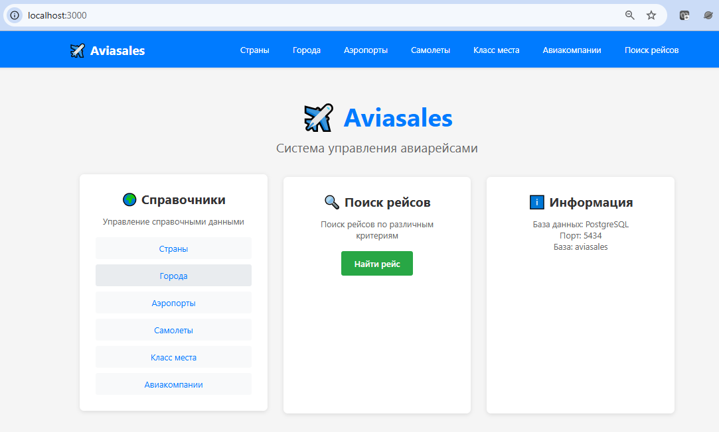

3.3.2. Страницы справочников
Страницы справочников (Countries, Cities, Airports, Aircrafts, SeatsClasses, Airlines) содержат форму добавления новой записи и таблицу со списком всех записей с возможностью удаления.
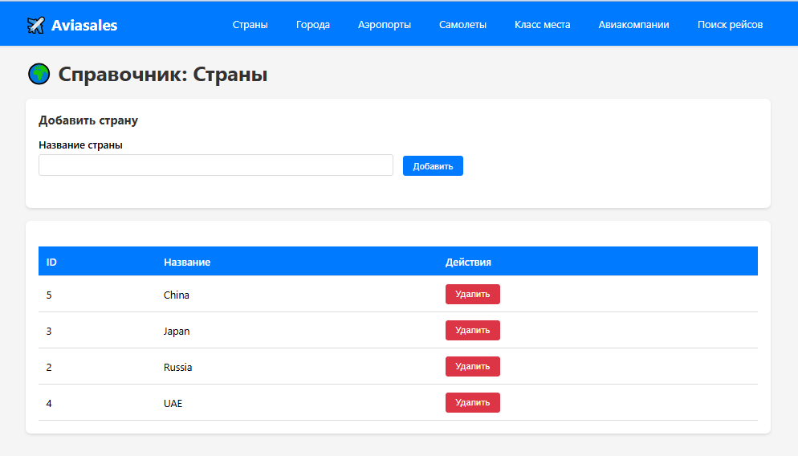
[СКРИНШОТ: Скриншот страницы управления странами (Countries)]
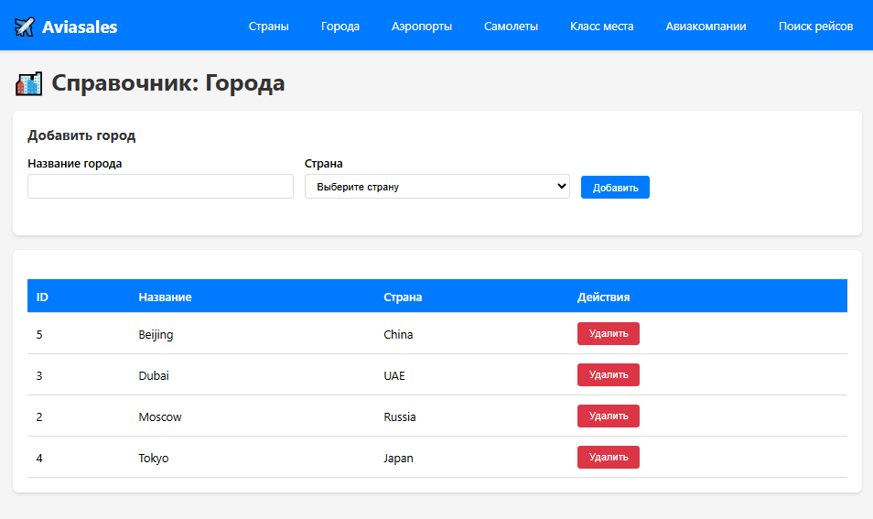
[СКРИНШОТ: Скриншот страницы управления городами (Cities)]
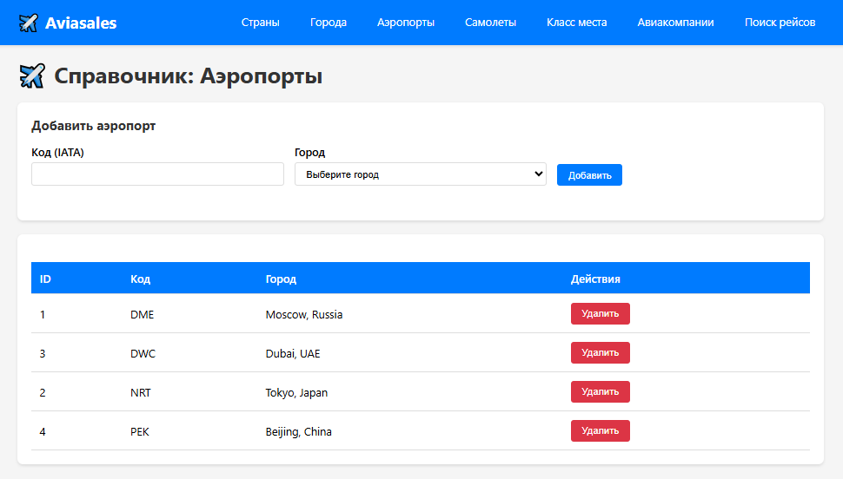
[СКРИНШОТ: Скриншот страницы управления аэропортами (Airports)]
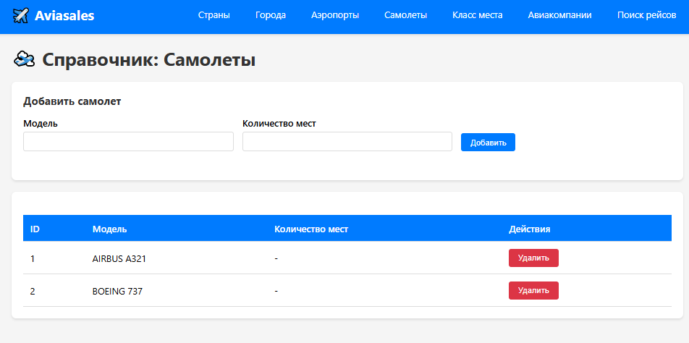
[СКРИНШОТ: Скриншот страницы управления самолетами (Aircrafts)]
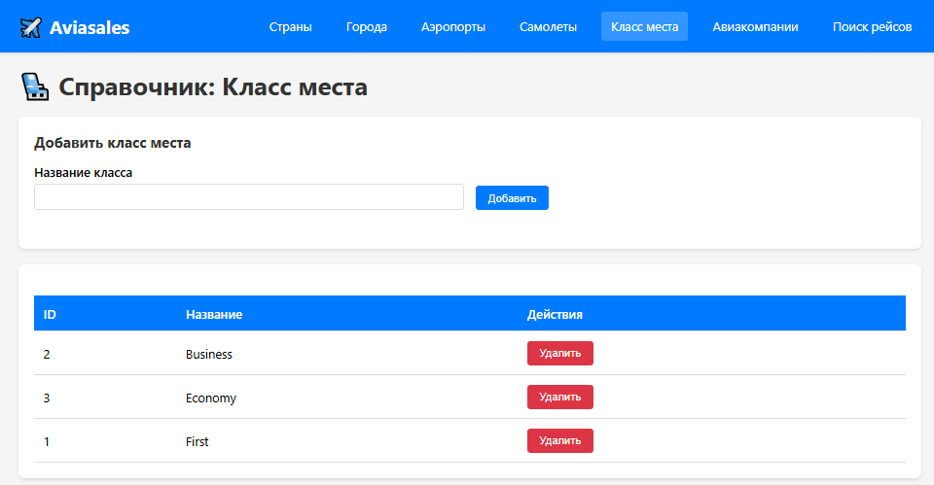
[СКРИНШОТ: Скриншот страницы управления классами мест (SeatsClasses)]
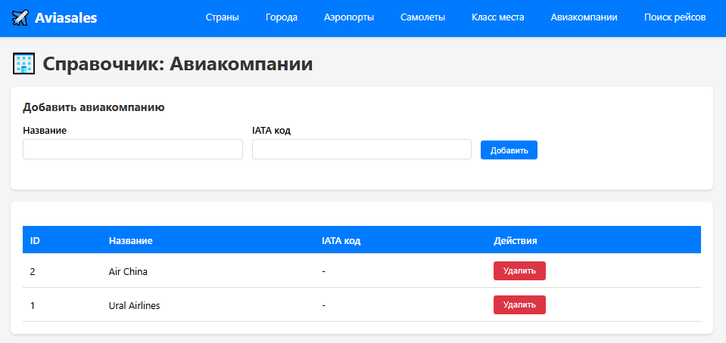
[СКРИНШОТ: Скриншот страницы управления авиакомпаниями (Airlines)]

3.3.3. Страница поиска рейсов
Страница поиска рейсов содержит форму поиска с полями: город вылета, аэропорт вылета, город прилета, аэропорт прилета, дата вылета. Результаты поиска отображаются в таблице с возможностью выбора рейса для покупки билета.
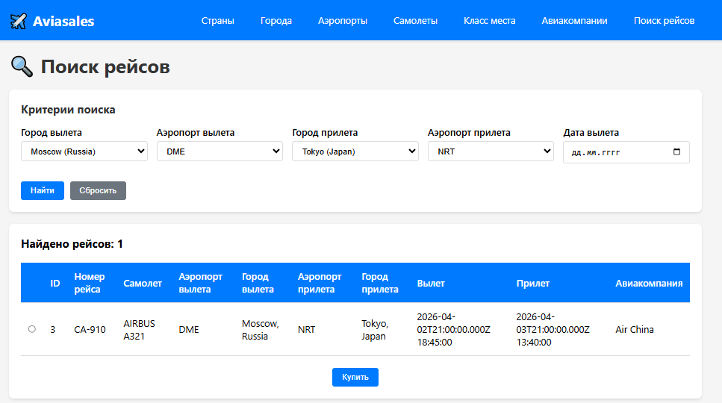
[СКРИНШОТ: Скриншот страницы поиска рейсов (Flights) - результаты поиска]

3.3.4. Форма покупки билета
Форма покупки билета открывается в модальном окне при нажатии на кнопку 'Купить' после выбора рейса. Форма содержит поля: фамилия, имя, отчество, дата рождения, паспорт, класс места.
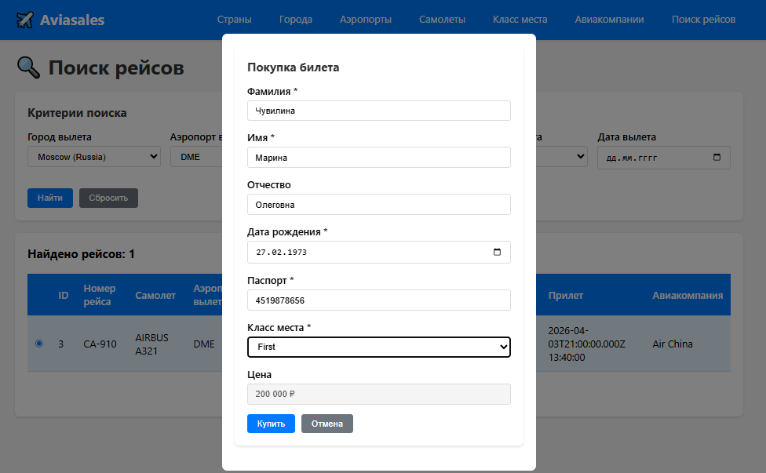
[СКРИНШОТ: Скриншот формы покупки билета (модальное окно)]

ЗАКЛЮЧЕНИЕ
В ходе выполнения курсовой работы была разработана база данных и веб-приложение для информационной системы «Продажа авиабилетов».
Основные результаты работы:
1. Проведен анализ предметной области и обоснован выбор технологий для реализации системы.
2. Спроектирована логическая и физическая модели базы данных, обеспечивающие хранение всех необходимых данных и поддержку бизнес-процессов системы.
3. Реализована база данных в PostgreSQL с использованием нормализованной структуры (3NF) и функций для бизнес-логики.
4. Разработано веб-приложение на React и Node.js, обеспечивающее пользовательский интерфейс для работы с системой.
5. Реализованы основные бизнес-процессы: поиск рейсов, покупка билетов, администрирование справочников.
Система обеспечивает:
- надежное хранение данных о рейсах, пассажирах и билетах;
- поиск рейсов по различным критериям;
- контроль доступности мест на рейсах;
- удобный интерфейс для пользователей;
- возможность управления справочными данными.
Разработанная система может быть использована в качестве основы для более сложных систем продажи авиабилетов и может быть расширена дополнительным функционалом, таким как управление ценами, система скидок, интеграция с платежными системами и т.д.

СПИСОК ЛИТЕРАТУРЫ
- 1. Дейт К.Дж. Введение в системы баз данных. 8-е изд. - М.: Вильямс, 2005. - 1328 с.
- 2. Коннолли Т., Бегг К. Базы данных. Проектирование, реализация и сопровождение. Теория и практика. 3-е изд. - М.: Вильямс, 2003. - 1440 с.
- 3. Фаулер М. Архитектура корпоративных программных приложений. - М.: Вильямс, 2006. - 544 с.
- 4. Банкс А., Порселло Э. React и Redux. Функциональная веб-разработка. - СПб.: Питер, 2018. - 336 с.
- 5. PostgreSQL: Official Documentation. URL: https://www.postgresql.org/docs/
- 6. Node.js: Official Documentation. URL: https://nodejs.org/docs/
- 7. React: Official Documentation. URL: https://react.dev/
- 8. Express.js: Official Documentation. URL: https://expressjs.com/
- 9. Хернандес М.Дж. SQL за 10 минут. 4-е изд. - М.: Вильямс, 2013. - 304 с.
- 10. Сильва Б. React в действии. - М.: ДМК Пресс, 2019. - 384 с.

